Herausgeber | Redaktion

HEWI
Marketing + Innovation

HEWI Heinrich Wilke GmbH
Postfach 1260
D-34442 Bad Arolsen
Telefon: +49 5691 82-0
presse@hewi.de
www.hewi.com

Abdruck frei - Beleg erbeten

Waschtische nach Maß
Gestaltungsfreiheit durch individuelle Längen
Die Waschtische aus hochwertigem Mineralguss überzeugen durch ästhetische und ergonomische Formgebung. Sie erfüllen höchste Anforderungen an Belastbarkeit und Hygiene. Zudem sind sie aufgrund ihrer Formgebung unterfahrbar. So wird maximaler Komfort durch barrierefreie Gestaltung geboten. HEWI bietet zwei Waschtischmodelle, die in Ihrer Länge individuell bestimmbar sind.
Das Basismodell hat eine unveränderbare Tiefe von 415 mm und eine Mindestbreite von 850 mm. Der Waschtisch kann auf eine Gesamtlänge von bis 2800 mm verbreitert werden. Asymmetrische Ausführungen sind möglich. Zusätzlich bietet HEWI eine Waschtischlösung, die aufgrund einer Tiefe von 550 mm den Anforderungen der DIN 18040 entspricht.
Die Modelle verfügen über ein ovales Becken und frontal angebrachte Haltegriffe, die auch als Handtuchhalter genutzt werden können. Mit den Waschtischen nach Maß sind passgenaue Lösungen realisierbar. Die Fertigung erfolgt auf den Millimeter genau, sodass die Waschtische perfekt in den Sanitärraum eingefügt werden können.

Design: Phoenix Design, Stuttgart//Suzhou
Awards: Nominierung Innovationspreis Altenpflege 2013,
red dot award: product design 2014

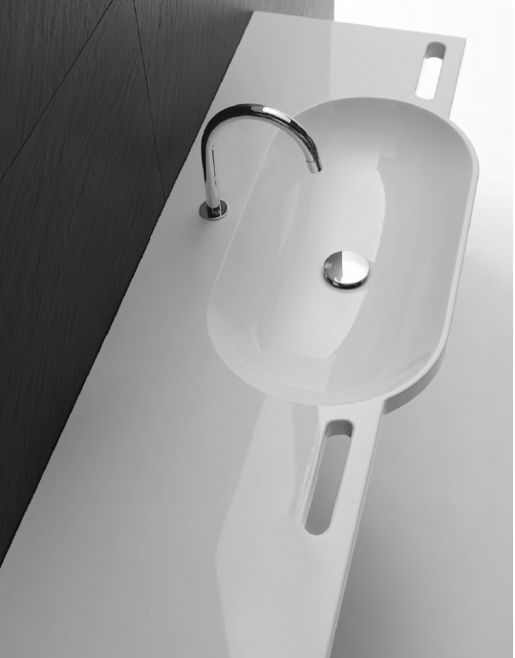

Waschtisch nach Maß

Nähere Informationen erhalten Sie bei:

HEWI Heinrich Wilke GmbH
Postfach 12 60
D-34442 Bad Arolsen
Telefon +49 5691 82-0
E-Mail: presse@hewi.de
Internet: www.hewi.com

